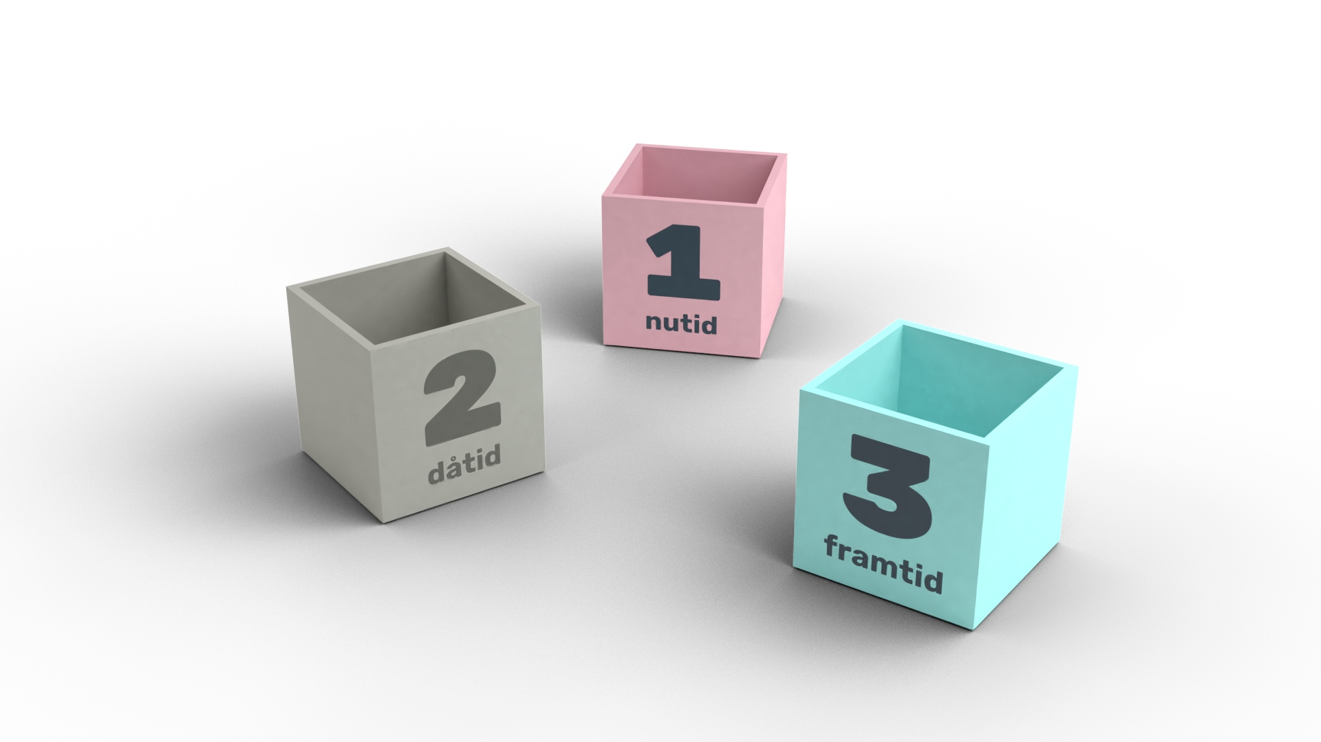
Arbete: Låda 1

Hantera nutiden
Nuvarande verksamhet & affärsmodell.
Mål: Optimera, effektivisera.
Arbetet: Ständiga förbättringar.

UPPGIFT
Vad gör vi i dag som du placerar i låda 1?

Arbete: Låda 3

Utforska framtiden
Framtida erbjudanden & möjligheter
Mål: Lärande
Arbetet: Utforska, testa, experimentera.

UPPGIFT
1. Vad gör ni i dag som du placerar i låda 3? Individuellt.
2. Gå runt i gruppen och nämna exempel.
3. Vad skulle du önska att ni gjorde i låda 3? Individuellt.
4. Gå runt i gruppen och nämna exempel.

Arbete: Låda 2

Selektivt glömmande
Gör er av med kedjor som håller er tillbaka.
Mål: Frigör energi och tid
Arbetet: Struktur för att avveckla rutiner, affärsområden, affärsmodeller.

UPPGIFT
1. Vad skulle ni kunna placera i låda 2? Individuellt.
2. Gå runt i gruppen och nämna exempel.

